**java面向对象特性**

# 关键点

super关键字：

通过super关键字来实现对父类成员的访问，用来引用当前对象的父类。

this关键字：

指向自己的引用。

final 关键字：

**final 关键字声明类，就是把类定义为最终类，不能被继承**。**final修饰方法，该方法不能被子类重写.**

# 封装

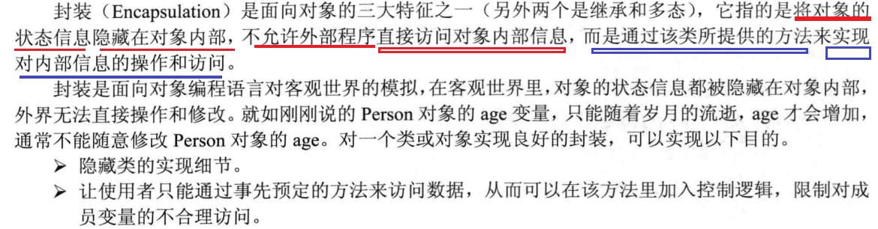

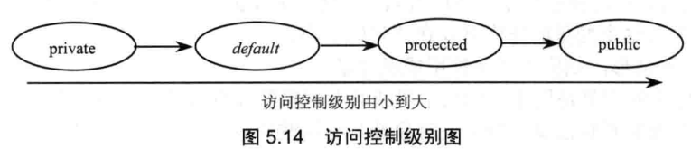

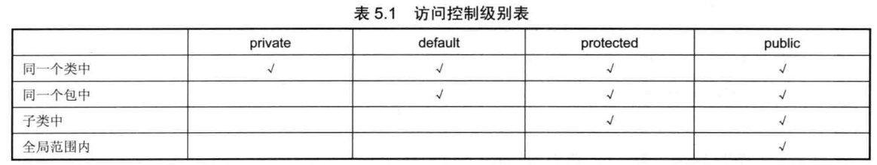

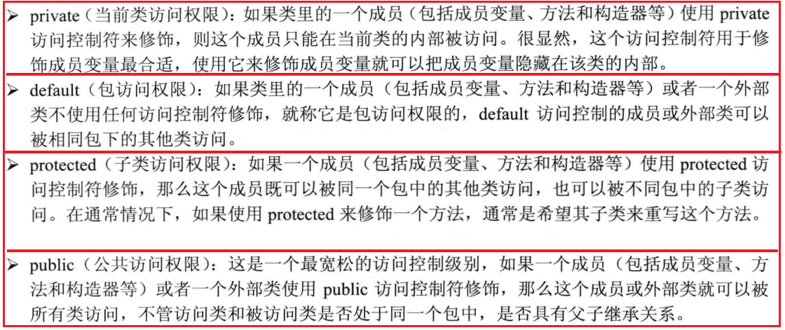

# 继承

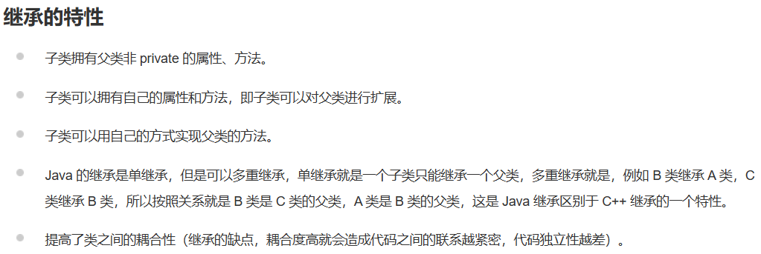

# 多态

多态是同一个行为具有多个不同表现形式，对应编程就是同一个接口，使用不同的实例而执行不同操作，如图所示：

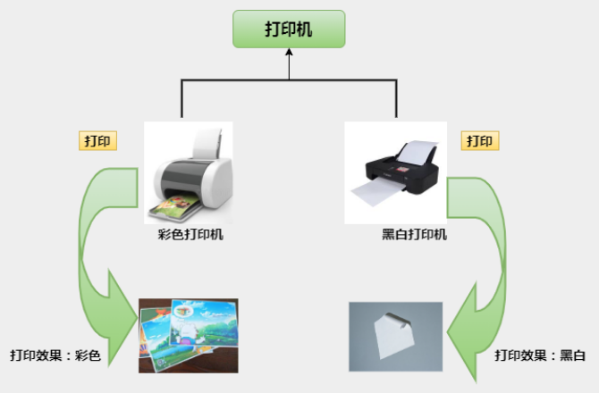

## 多态存在的三个必要条件

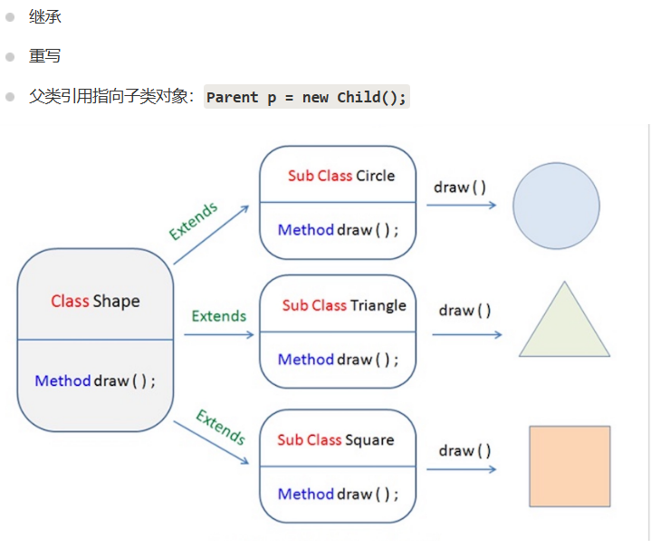

## 重写与重载之间的区别

方法的重写(Overriding)和重载(Overloading)是java多态性的不同表现.

(1)方法重载是*一个类中定义了多个方法名相同*,而他们的参数的数量不同或数量相同而

类型和次序不同,则称为方法的重载(Overloading)。

(2)方法重写是在子类存在方法与父类的方法的名字相同,而且参数的个数与类型一样,

返回值也一样的方法,就称为重写(Overriding)。

(3)**方法重载是一个类的多态性表现**,而**方法重写是子类与父类的一种多态性表现**。

